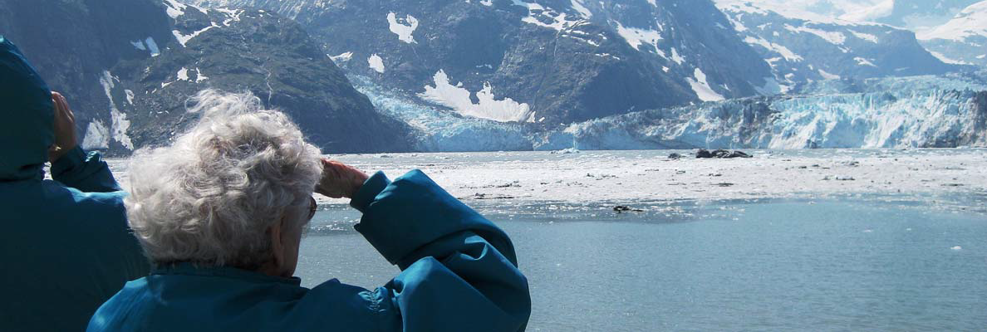
Glacier Bay
National Park Service
U.S. Department of the Interior

Glacier Bay National Park & Preserve Alaska

(907) 697-2230
www.nps.gov/glba
Un Día a Bordo Del “Day Boat”

Glacier Bay es uno de los lugares más espectaculares y a la vez menos conocidos del mundo. Compuesto por 3,3 millones de acres, es sólo uno de un conjunto de parques que trascienden la frontera internacional y preservan una extensión de territorio más grande que Italia. La mayoría de la gente que llega a estas tierras inhóspitas sólo se adentra unos pocos kilómetros. Casi todos los visitantes que llegan a Glacier Bay lo hacen en barcos turísticos y cruceros y nunca pisan tierra ﬁrme. Los más aventureros, sin embargo, llegan a Bartlett Cove, en la entrada del parque, donde realizan caminatas o excursiones en kayak. Otros preﬁeren hacer una gira en el “day boat”, el único barco del Servicio de Parques Na- cionales que hace recorridos por la bahía. Los que toman el “day boat” tienen una mayor posibilidad de ver a los animales marítimos y terres- tres que los que llegan en los cruceros.

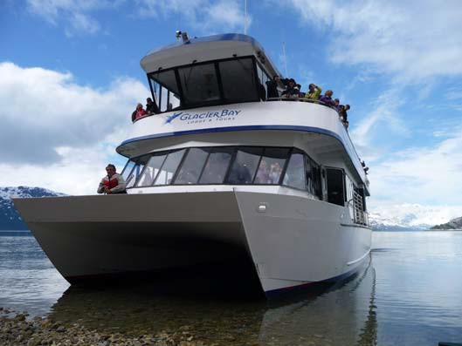Al “day boat” se le asigna un/a representante del parque cuyo trabajo es orien- tar a los visitantes sobre la bahía y proporcionarles información acerca de sus atractivos más importantes. Normalmente el/la guardabosques aborda temas relacionados con la historia, geología y topografía del parque, aunque el estilo de cada uno y las variaciones que se podrían ofrecer en el itinerario hacen imposible una traducción exacta de lo que se podría mencionar. No obstante, en este informe hemos procurado proveer un breve resumen de los temas más comunes y unos consejos para que saquen el mayor provecho posible de su visita.

La duración del paseo oscila entre ocho y nueve horas y recorre aproximada- mente 150 millas (240 kilómetros). El capitán siempre procura llegar al muelle alrededor de las 3:30 de la tarde. Se les pide que estén en el muelle a las 7:00 de la mañana para evitar retrasos. En cuanto todos los pasajeros estén a bor- do, el barco zarpa. La tripulación se encarga de proporcionarles binoculares y comida a los pasajeros, de modo que sólo necesita traer sus boletos, bloquea- dor solar, lentes para el sol y ropa para cualquier condición climática. El clima es muy variable aquí y el frío es más usual que el calor, aunque las temperatu- ras pueden cambiar rápidamente en cualquier dirección.

El/la guía normalmente empieza con una orientación sobre el mapa, el cual se encuentra en el folleto oﬁcial del parque. Hay copias del folleto disponibles a bordo. El folleto contiene dos mapas y el/la guía se referirá durante el transcurso del día al que aparece en el lado derecho. Este mapa es el más detallado de los dos y, aparte de su utilidad para ubicarse en la bahía, ofrece una serie de pistas acerca de la formación de la misma. Aparecen varias líneas con fechas que indican donde estaba el glaciar que esculpió la bahía a medida que éste retrocedía en los siglos XIX y XX. Glacier Bay es el sitio del retroceso glaciar más rápido documentado en la historia del mundo, y ésta fue una de las muchas razones por la cual se fundó el parque en 1925. Los matices de azul que aparecen en el mapa indican la profundidad de la bahía en diferentes lugares. Cerca de la entrada, la bahía es mucho menos profunda que en la zona de los glaciares. Esto se debe a que el glaciar estuvo mucho más tiempo en la parte superior de la bahía que en la entrada.

Hace tan sólo 300 años, la bahía tal como la conocemos hoy no existía. Los geólogos nos cuentan que hace aproximadamente 3.000 años, un glaciar avanzó hasta la mitad de la bahía actual. A lo largo de los siglos, este glaciar avanzaba y retrocedía conforme cambiaba el clima y, a me- dida que se movía, depositó rocas y tierra a su frente. Con el paso de los años, esa tierra se convirtió en una llanura que ocupaba la zona que hoy en día es la entrada de la bahía. Un vistazo al mapa revela que la parte menos profunda de la bahía está contigua a la tierra más plana del parque- es decir, la sección donde se encuentra Bartlett Cove.

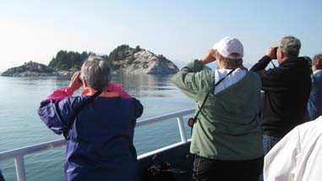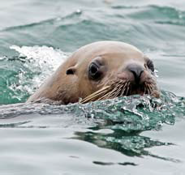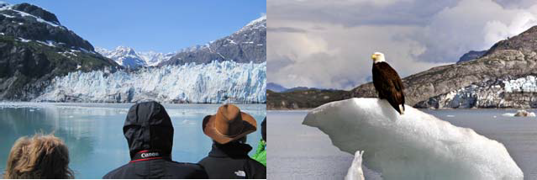
Los indígenas de esta región nos cuentan que, un día, el glaciar avanzó rápidamente sin advertencia. Esto ocurrió durante un periodo conocido como la Pequeña Edad de Hielo, cuando las temperaturas bajaban en todo el mundo. Este periodo es muy estudiado en Europa y Norteaméri- ca, ya que el enfriamiento de estas regiones provocó hambrunas y plagas, las cuales fueron en parte el catalizador de las revoluciones del siglo
XVIII. Aquí en Glacier Bay, el avance del glaciar destruyó la llanura y dispersó a todos los animales, lo cual tuvo un impacto directo sobre los indígenas, puesto que también vivían en la llanura y subsistían de la fauna y la ﬂora que la habitaban.

El glaciar llegó a cubrir toda la extensión de la bahía, pero empezó a retroceder rápidamente debido a que las temperaturas volvieron a subir y el contacto prolongado con el agua salada produjo un efecto corrosivo. Entre el año 1794, cuando el capitán George Vancouver navegó por la costa de Alaska en busca de un pasaje entre los océanos Atlántico y Pacíﬁco, y el año 1879, cuando el naturalista famoso John Muir hizo su pri- mera exploración de la bahía, el glaciar retrocedió unos 80 kilómetros. Sigue retrocediendo hasta nuestros tiempos y ahora se encuentra en la frontera con Canadá, a más de 100 kilómetros de la entrada de la bahía. El/la guía probablemente basará gran parte de su discurso en el retroce- so del glaciar, puesto que es uno de los motivos por el cual el parque existe. La desaparición del glaciar de la bahía ha fomentado el regreso de los bosques y de los animales, los cuales también son en sí mismos temas de gran importancia para el parque. Durante el recorrido, se hará evi- dente en qué zonas el glaciar ha estado ausente más tiempo por el tamaño de los bosques. A medida que se acerquen a los glaciares, los árboles se hacen cada vez más pequeños hasta desaparecer por completo.

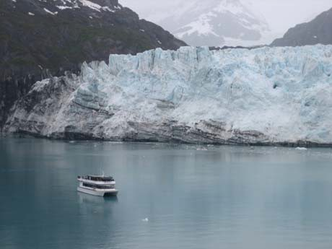
La mayor parte de los animales marítimos se encuentran en la parte meridional de la bahía, ya que las aguas son menos profundas allí y hay más alimento para ellos. Se pue- den ver ballenas jorobadas, nutrias, focas y leones marinos. Las nutrias son de particu- lar interés, puesto que estaban al borde de la extinción en el siglo XX y volvieron a co- lonizar la bahía hace tan sólo 20 años. Ahora el parque cuenta con más de 5.000 de ellas. Los leones marinos también llegaron hace poco y llevan menos de 30 años en la zona. El capitán pasará por South Marble Island, una isla que está rodeada de animales marítimos, así como un sinnúmero de aves pescadoras. Seguidamente, acercará el bar- co a la costa oriental, donde existe la posibilidad de ver osos, lobos, cabras y águilas.
No hay ninguna garantía que estos animales aparezcan, pero es infrecuente no observar nada.

Lo que queda del gran glaciar que esculpió este paisaje se encuentra en la parte superior de la bahía. El Grand Paciﬁc Glacier es el que avanzó súbitamente en el siglo XVIII, mientras que los demás glaciares eran tributarios de éste y ya han sido desconectados por su rápido derretimiento. El capitán detendrá el barco media hora enfrente del
Grand Paciﬁc Glacier y el Margerie Glacier, éste último siendo de mayor interés para los visitantes. El Margerie mantiene su perﬁl de glaciar y descarga hielo a la bahía de manera regular, mientras que el Grand Paciﬁc Glacier aparece sucio por haberse taponado con rocas y tierra. De regreso, el capitán conducirá el barco por el Lamplugh Glacier, el más azul de la bahía. Allí el/la guía suele explicar por qué los glaciares apare- cen azules, característica que tiene que ver con la compresión del hielo y la refracción de la luz sobre el mismo. Al ﬁnal del recorrido, el barco pasará por unos muñones que se remontan a un ciclo glaciar anterior al más reciente. Los que se ven desde el barco tienen más de 5.000 años, aunque se han descubierto algunos en el parque más antiguos aun. Estos árboles fueron destruidos por el avance del hielo, el cual ha cubierto esta zona más de una vez desde los ﬁnales de la Edad de Hielo hace más de 10.000 años.

El/la guía normalmente concluye hablando sobre el cambio como la única constante en esta región, así como sobre la importancia de preservar lo que es una de las zonas más agrestes restantes en el mundo. Muchos guías destacan lo privilegiados que somos por estar aquí en medio de tanta grandeza natural, en vista de que la mayor parte del mundo ha sido alterada por actividades humanas. Es posible que el/la guía cierre la excursión con un reconocimiento a los niños que hayan terminado el libro de actividades que recibieron al abordar el barco en la mañana. Al igual que la mayor parte de los parques nacionales, Glacier Bay pone mucho énfasis en la juventud como la clave para la continuidad de la exis- tencia de los parques.

No todos los guías hablan castellano, pero todos se empeñan en brindarles a sus pasajeros una experiencia inolvidable. No duden en hablar con ellos si tienen una pregunta o una inquietud, ya que todos están dispuestos a ayudar aun cuando la lengua sea una barrera. No es necesario comprenderlo todo para captar lo esencial de la historia y disfrutar del viaje. A ﬁn de cuentas, el atractivo real es lo que se halla afuera… la his- toria de este lugar está grabada en las rocas, en el agua y en los glaciares y sólo se comprende de lleno cuando uno sale a la cubierta y utiliza los cinco sentidos para absorberla.

Les deseamos un viaje encantador e inolvidable.

EXPERIENCE YOUR AME R ICA

